SISTEMA DE GESTIÓN AMBIENTAL MUNICIPAL – SIGAM 2024 – 2027
PLAN DE ACCIÓN AMBIENTAL MUNICIPIO DE RÁQUIRA

SOPORTE DE ACTIVIDADES AÑO 2024
PROGRAMA | COMPATIBILIZACIÓN AMBIENTAL DE LAS ACTIVIDADES PRODUCTIVAS
PROYECTO | Fortalecimiento del negocio verde de apicultura, artesanías elaboradas en fibras naturales en el municipio mediante la realización de mercados campesinos.
META | Realizar dos mercados campesinos anuales que impulsen los negocios verdes del municipio.

ACTIVIDAD | Realizar mercados campesinos para la integración, promoción y fortalecimiento de los negocios verdes en el municipio
Descripción de la actividad realizada: | Fecha: | 25 de Septiembre de 2024
Descripción de la actividad realizada: | Fecha: | 24 de Noviembre de 2024
Descripción de la actividad realizada: | Lugar: | Parque Principal
En el marco de las estrategias de fomento a la sostenibilidad y el desarrollo económico local, se llevaron a cabo los mercados campesinos los días 25 de septiembre y 24 de noviembre de 2024 en el Parque Principal de Ráquira. Estas jornadas se consolidaron como un espacio de encuentro comunitario, articulando la participación de productores rurales, emprendedores y organizaciones locales, con el fin de promover e impulsar los negocios verdes presentes en el municipio.

La iniciativa permitió visibilizar los productos derivados de prácticas sostenibles, fomentando el consumo responsable y fortaleciendo las economías campesinas a través de la comercialización directa y justa. De igual forma, se buscó integrar a la comunidad con el entorno natural, resaltando la importancia de la producción agroecológica, el aprovechamiento sostenible de los recursos y la conservación de la biodiversidad como ejes fundamentales del desarrollo local.

Estos espacios también cumplieron una función de sensibilización ambiental y cultural, al promover el reconocimiento de las tradiciones rurales, la identidad campesina y el valor agregado de los productos amigables con el ambiente. Como resultado, los mercados campesinos se posicionaron como una herramienta clave para el fortalecimiento de la economía local, el apoyo a las familias productoras y la articulación de estrategias de desarrollo sostenible en el municipio de Ráquira.
Registro Fotográfico
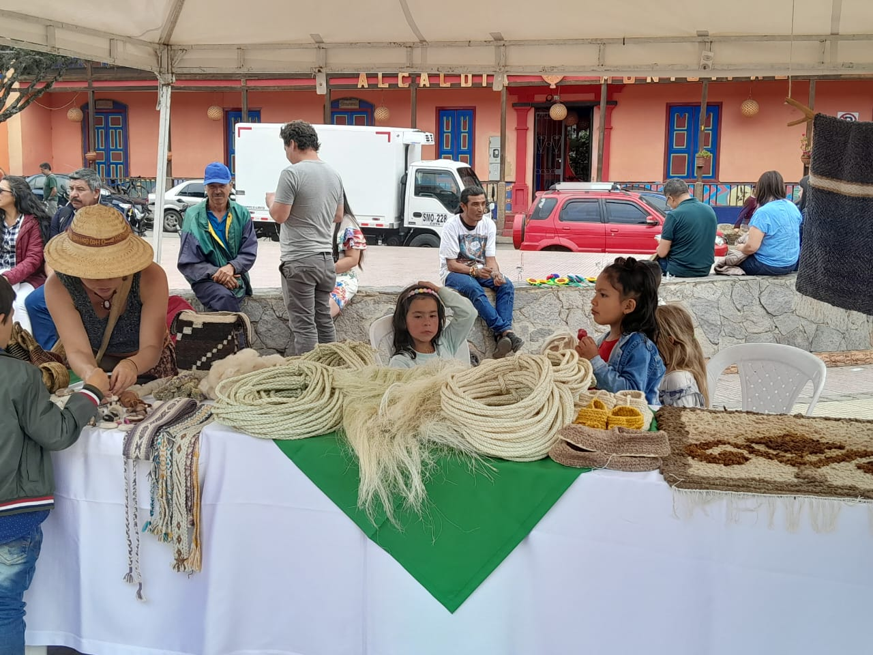
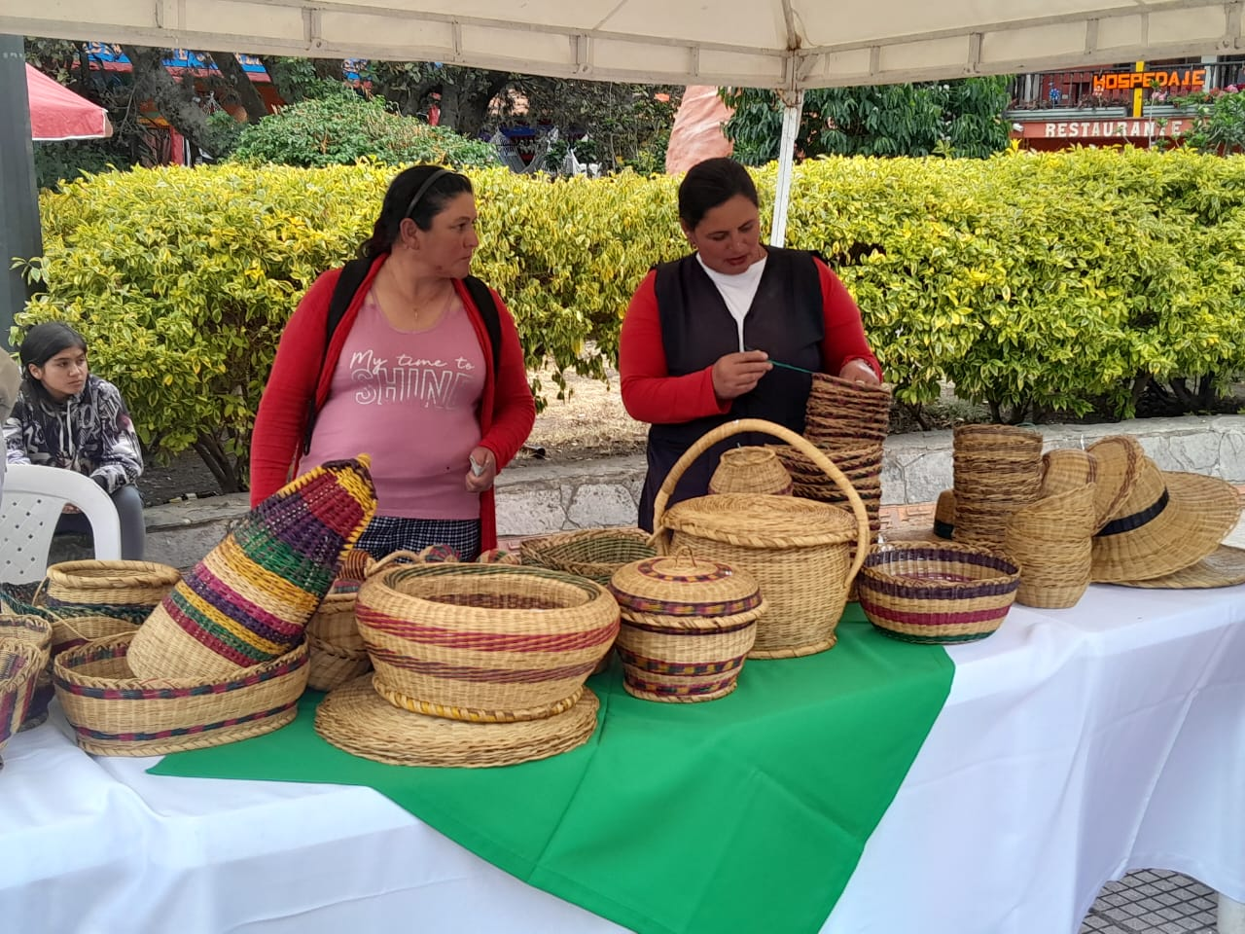
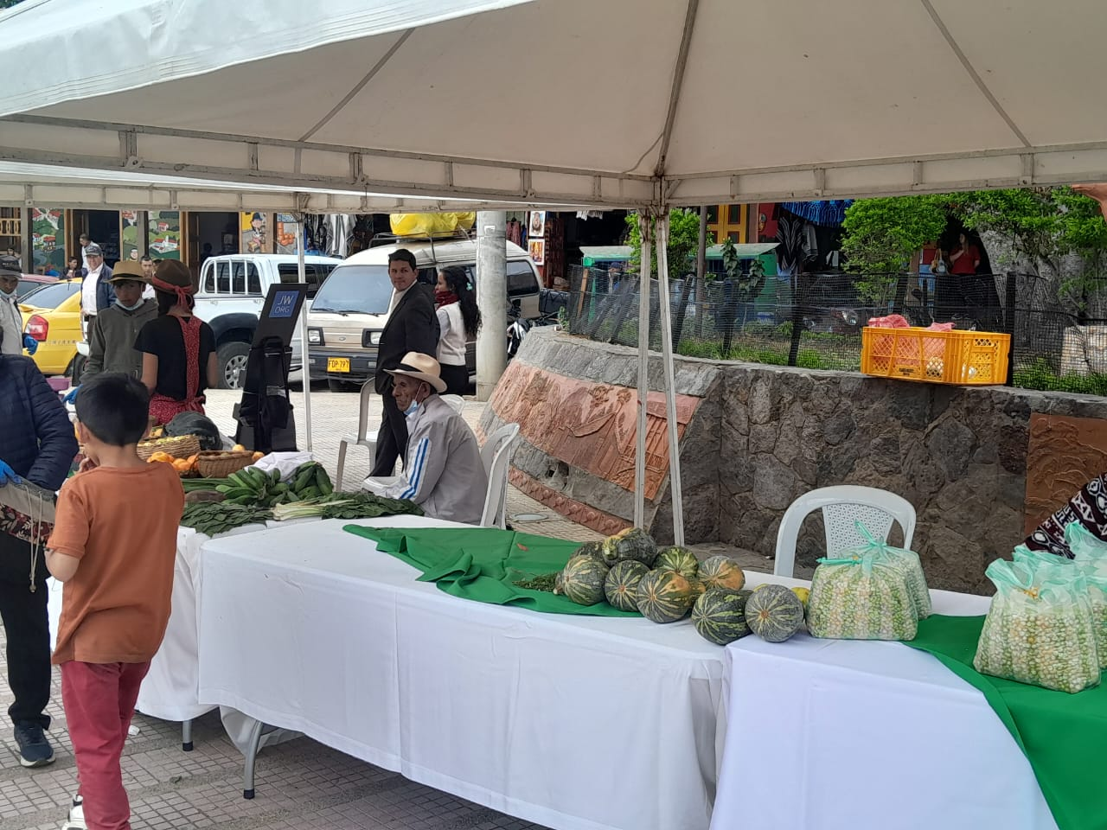
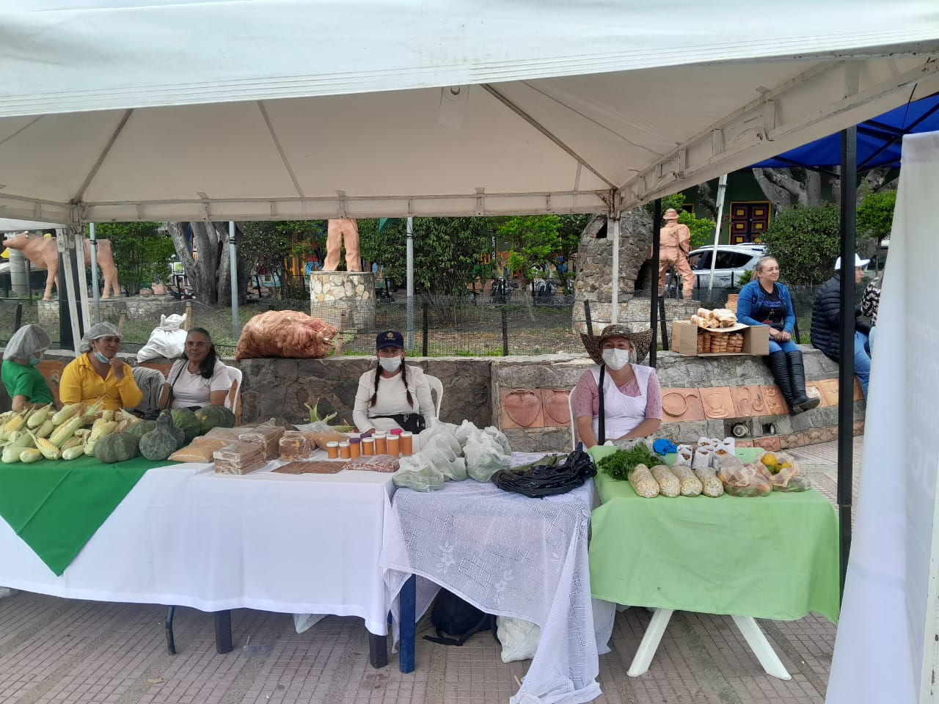
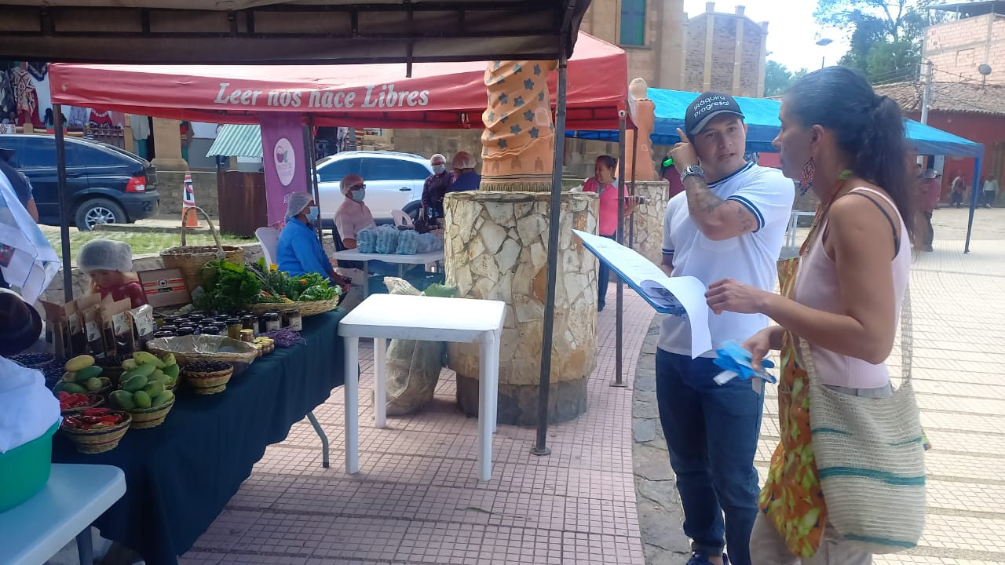
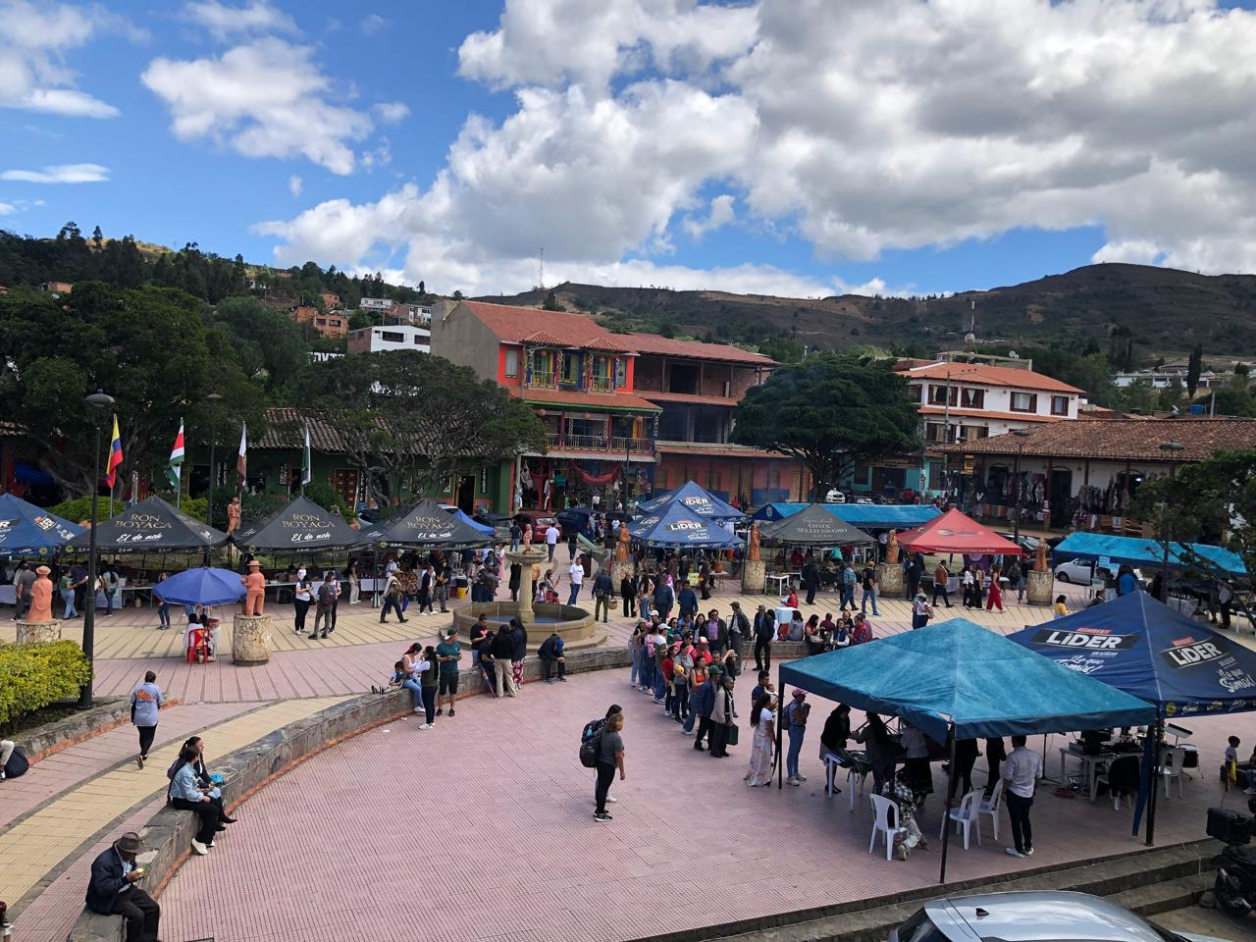
Fuente: Este informe

